**关于2025年沙河市预算安排情况的**

**说 明**

2025年市级预算编制，坚持以习近平新时代中国特色社会主义思想为指导，全面贯彻党的二十大和二十届三中全会精神，紧紧围绕国家和省委、省政府以及邢台市委、市政府安排部署，坚持稳中求进工作总基调，完整、准确、全面贯彻新发展理念，服务和融入新发展格局，着力推动高质量发展。严格落实党政机关过紧日子要求，兜牢“三保”底线，加强财政资金统筹，优化财政支出结构，强化重大战略任务财力保障，强化预算绩效管理，提高财政资源配置效率和资金使用绩效，为加快建设经济强市、美丽沙河提供有力财政支撑。

1. 2025年预算安排情况说明

**一般公共预算：**2025年一般公共预算总收入为397067万元，其中：本级收入163600万元，上级税收返还收入7325万元，上级转移支付收入128758万元，调入资金50000万元，动用预算稳定调节基金3000万元，债务转贷收入14000万元，上年结余收入30384万元；2025年一般公共预算总支出为397067万元，其中：本级支出预算安排362839亿元，上解上级支出18462万元，一般债务还本支出15766万元。

**政府性基金预算：**2025年政府性基金预算总收入为204362万元，其中：本级收入安排159000万元、上级补助收入3414万元、上年结余收入24948万元、债务转贷收入17000万元；2025年政府性基金预算总支出为204362万元，其中：本级支出134962万元、债务还本支出19400万元、调出资金50000万元。

**国有资本经营预算：**2025年国有资本经营预算总收入为88万元，其中：上级补助收入72万元，上年结余16万元；2025年国有资本经营预算总支出88万元，其中：本级安排支出88万元。

**社会保险基金预算：**2025年社保基金收入预算100577.82万元。包括：①本年收入预算安排57190.77万元，其中：机关事业单位基本养老保险基金38436.08万元、城乡居民基本养老保险基金18754.69万元。②上年结余43387.05万元；社保基金总支出100577.82万元。包括：①本年支出安排50059.59万元，其中：机关事业单位基本养老保险基金36268.39万元、城乡居民基本养老保险基金13791.2万元。②年末滚存结余50518.23万元。

1. 关于“三公”经费安排情况的说明

我市严格落实中央八项规定和《党政机关厉行节约反对浪费条例》，大力压减“三公”经费支出，2025年“三公”经费预算安排567.68万元，与上年持平。其中：因公出国（境）费0万元,与上年持平；公务接待费105.9万元，与上年持平；公务用车购置费117.78万元，与上年持平；公车运行维护费344万元，与上年持平。

1. 关于举借债务情况的说明

2025年需安排市本级地方政府一般债券还本付息资金23300万元，其中：偿还一般债券到期本金15766万元，偿还一般债券到期利息7534万元。截至2024年底，市本级政府一般债务余额228079万元。2025年需安排市本级地方政府专项债券还本付息资金29016万元，其中：偿还专项债券到期本金19400万元，偿还专项债券到期利息9616万元。截至2024年底，市本级政府专项债务余额285800万元。

需要说明的是：2025年地方政府新增债务限额暂未下达，待省级下达我市新增限额后，按程序提请市人大常委会批准审议。

1. 关于转移支付情况的说明

**一般性转移支付：**2025年预算安排一般性转移支付120714万元。

1、均衡性转移支付收入32460万元。

2、县级基本财力保障机制奖补资金收入17401万元。

3、结算补助收入320万元。

4、重点生态功能区转移支付收入3768万元。

5、固定数额补助收入8808万元。

6、革命老区转移支付收入973万元。

7、巩固脱贫攻坚成果衔接乡村振兴转移支付补助收入1758万元。

8、共同财政事权转移支付收入 54546万元。

9、其他一般性转移支付收入680万元。

**专项转移支付：**2025年预算安排专项转移支付8043万元。

1、卫生健康支出132万元。

2、节能环保1753万元。

3、农林水1414万元。

4、交通运输4743万元。

4、资源勘探工业信息等1万元。

1. 2025年政府采购预算情况说明

2025年市级政府采购预算编制要求为：纳入部门预算管理的所有财政资金采购货物、工程和服务，凡是河北省政府集中采购目录以内的或政府集中采购目录以外且单项或批量采购金额达到政府采购限额标准以上的，都应编列部门政府采购预算。2025年政府采购货物服务限额标准为：货物和服务单项或批量预算金额30万元（含）以上，政府采购工程项目采购限额标准60万元（含）以上。公开招标限额标准为：货物类和服务类200万元（含），工程类按照相关规定执行。

1. 预算绩效管理工作开展情况

沙河市预算绩效管理工作坚持积极谋划、主动作为、多措并举，认真贯彻落实中央、省、市关于全面实施预算绩效管理决策部署，坚持以全面实施预算绩效管理为关键点和突破口，有力推动预算绩效管理工作提质增效，提升财政资金使用效益和政策实施效果。

**一是开展事前绩效评估。**在编制下年度预算时开展绩效评估，将事前绩效评估报告作为申请预算的必备条件，对新增重大政策、重大专项未按要求开展绩效评估或绩效评估结果差的不得列入年度预算，相关项目不得纳入预算项目库，并将评估结果应用于预算编制。

**二是做实绩效监控**。定期对各预算部门绩效目标实现程度和预算执行情况开展绩效监控汇总，分析存在的问题，结合预算执行，提出建议意见，督促单位及时整改。对预算执行明显偏离绩效目标、大幅落后进度要求或预计难以完成绩效目标的，按程序采取暂缓或停止拨款、调整预算、调整绩效目标指标等措施。

**三是加强绩效评价。**科学设置评价指标，形成各类支出、目标内容、绩效特色、细化量化的绩效指标体系。将项目实施水平、经济效益、社会效益、生态效益和可持续影响等列为评价范围。建立绩效评价结果的反馈与整改、激励与问责制度，进一步完善绩效评价结果的反馈和运用机制，将绩效结果公开，进一步增强单位的责任感和紧迫感。

**重大政策和重点项目等绩效目标：**

1. **财政对城乡居民基本养老保险基金的补助**

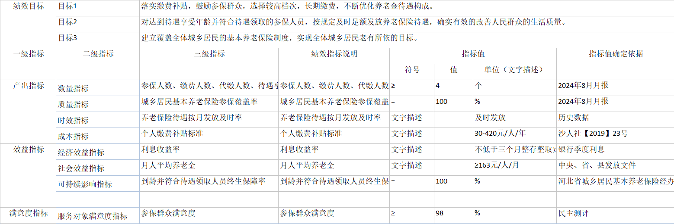

**2.中等职业学校免学费补助资金**

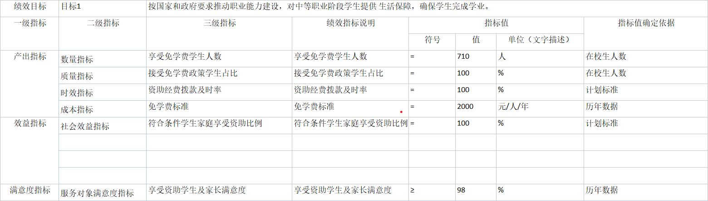

**3.义务教育公用经费**

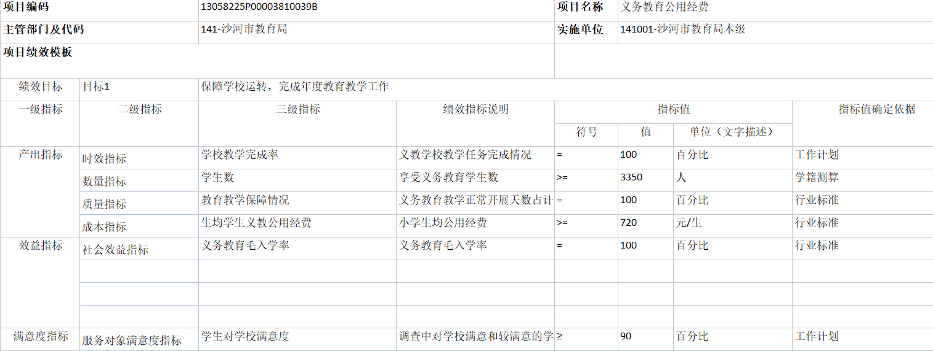

**4.农村小学生营养改善计划资金**

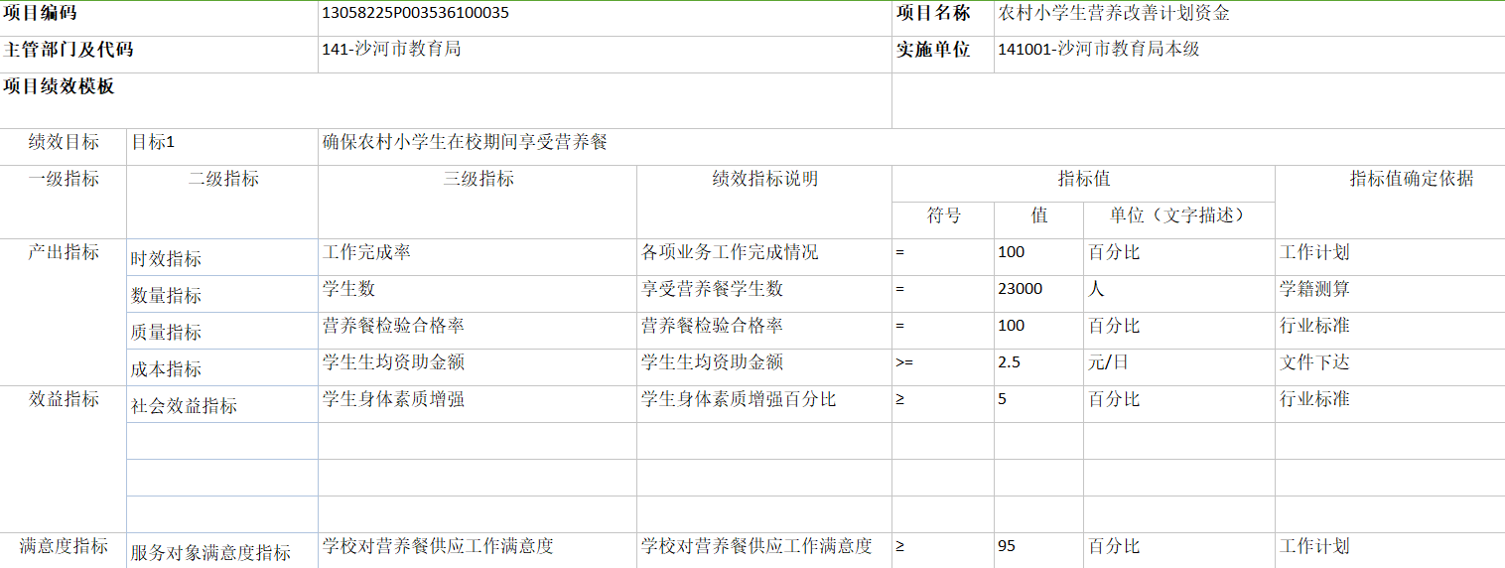

**5.贫困人口医疗救助**

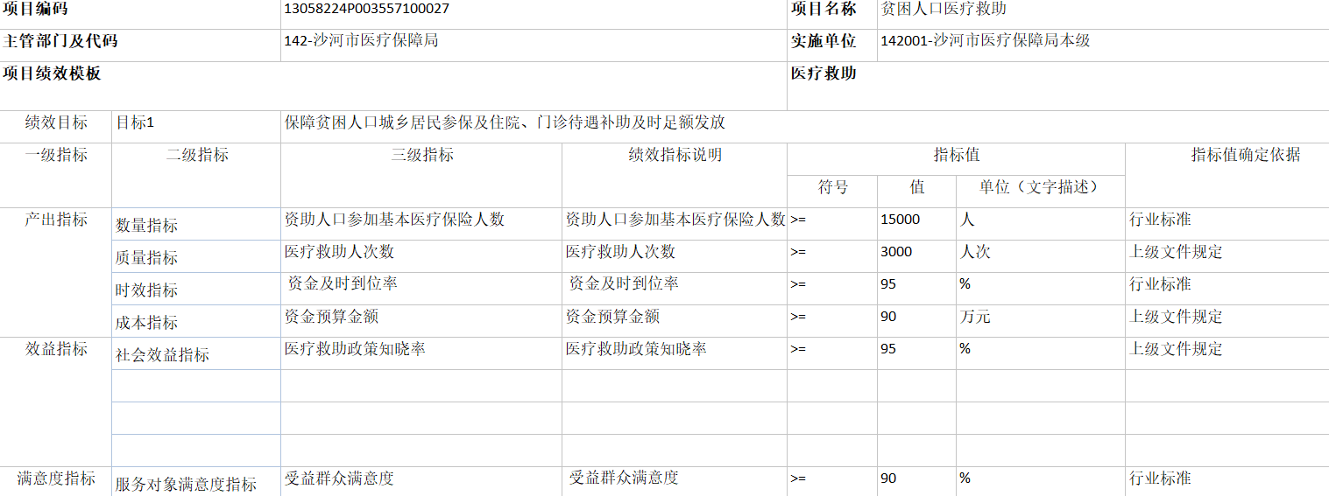

1. **长期护理险县级财政补助**

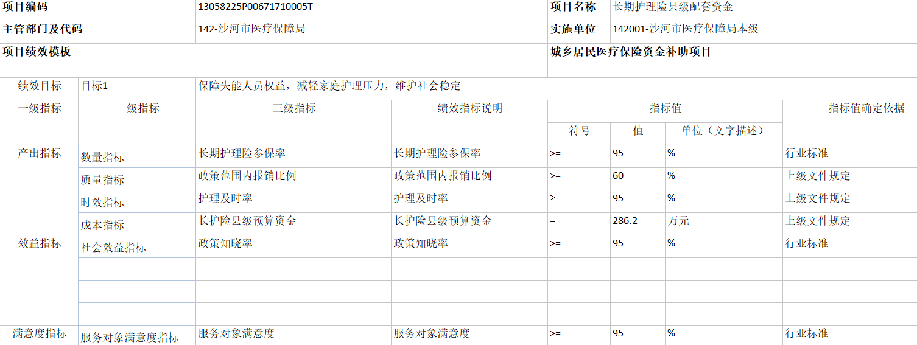

1. **工农业科技三项支出**

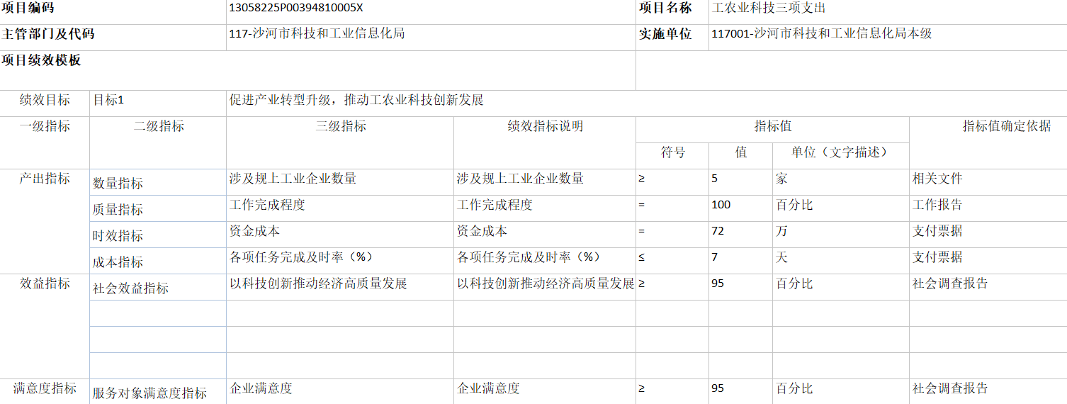

1. **财政衔接推进乡村振兴县级配套资金**

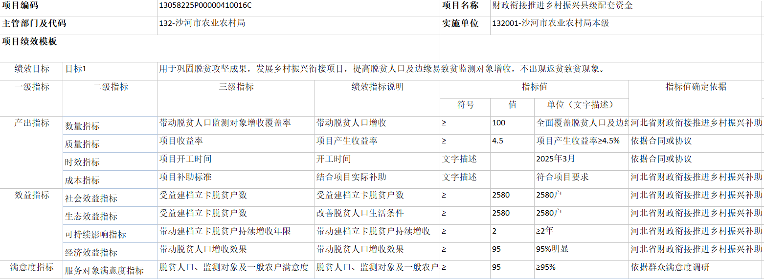

**9.图书馆、文化馆站免费开放**

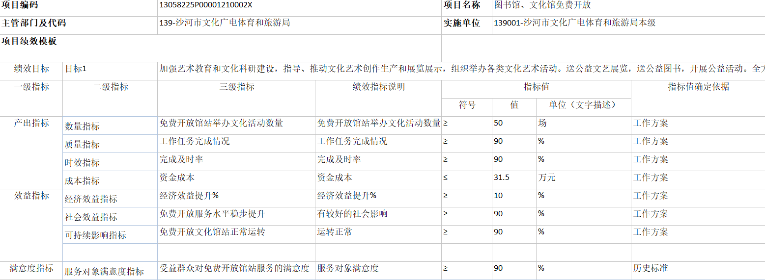

七、其他重要事项的解释说明

无其他重要事项解释说明。